**Ваша первая программа на Турбо Ассемблере**

В программировании первой программой традиционно является

программа, выводящая на экран сообщение "Привет!". Не будет иск-

лючением и наша программа, поскольку это является хорошей отправ-

ной точкой.

Войдите в текстовый редактор (один из тех редакторов, кото-

рые формируют файлы в коде ASCII) и введите следующие строки

программы под названием HELLO.ASM:

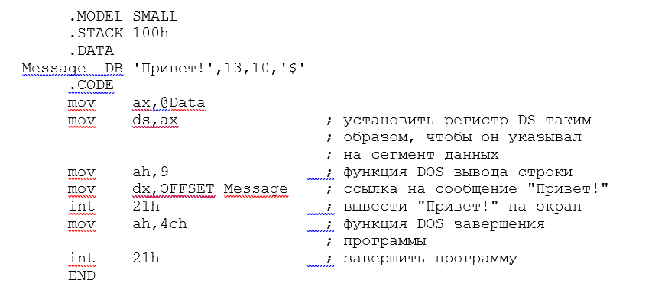

После того, как вы введете эту программу, сохраните ее на

диске.

Если вы знакомы с языками Си, С++ или Паскаль, вам может по-

казаться, что эта версия программы несколько длинновата. Это

действительно так, программы на Ассемблере длиннее, поскольку

каждая инструкция Ассемблера выполняет меньше функций, чем инс-

трукция Паскаля, С++ или языка Си. С другой стороны, вам предос-

тавляется свобода, и вы можете комбинировать эти инструкции Ас-

семблера так, как захотите. Это означает, что в отличие от языков

Си и Паскаль, Ассемблер позволяет вам программировать компьютер

таким образом, что он будет делать все, на что способен. Часто

это стоит нескольких дополнительных строк.

**Ассемблирование вашей первой программы**

После того, как вы сохранили файл HELLO.ASM, вы захотите за-

пустить программу. Однако, перед тем, как вы сможете ее запус-

тить, потребуется преобразовать программу в выполняемый вид. Как

показано на Рис. 1.1, где изображен полный цикл создания програм-

мы (редактирование, ассемблирование, компоновка и выполнение),

это потребует двух дополнительных шагов - ассемблирования и ком-

поновки.

На этапе ассемблирования ваш исходный код (текст программы)

превращается в промежуточную форму, которая называется объектным

модулем, а на этапе компоновки один или несколько модулей комби-

нируются в выполняемую программу. Ассемблирование и компоновку вы

можете выполнять с помощью командной строки.

Для ассемблирования файла HELLO.ASM наберите:

TASM hello

Создание новой программы

¦

--------------------------------¦

¦ ¦

¦ Редактирование

¦ ¦

¦ ­

¦ -----------------------------------------------¬

¦ ¦ Исходный файл Ассемблера HELLO.ASM ¦

¦ L---------------------T-------------------------

¦ ¦

¦ Ассемблирование

¦ ¦

¦ ­

¦ ----------------------------------------------¬

¦ ¦ Объектный файл HELLO.OBJ ¦

¦ L---------------------T------------------------

¦ ¦

¦ Компоновка

¦ ¦

¦ ­

¦ ----------------------------------------------¬

¦ ¦ Выполняемый файл HELLO.EXE ¦

¦ L---------------------T------------------------

¦ ¦

¦ Выполнение

¦ -----------------------¬ ¦

L---+ Если нужны изменения ¦-----

L-----------------------

Рис. 1.1 Редактирование, ассемблирование, компоновка и вы-

полнение.

и нажмите клавишу Enter. Если вы не задали другое имя, файл

HELLO.ASM будет ассемблирован в файл HELLO.OBJ. (Заметим, что

расширение имени файла вводить не требуется. Турбо Ассемблер под-

разумевает в этом случае, что файл имеет расширение .ASM.) На эк-

ране вы увидите следующее:

Turbo Assembler Version 3.0 Copyright (C) 1988,1991 (1)

by Borland International Inc.

Assembling file: HELLO.ASM (2)

Error messages: None (3)

Warning messages: None (4)

Passes: 1 (5)

Remaining memory: 266K (6)

1 - Турбо Ассемблер, версия 3.0; авторские права фирмы

Borland, 1991 г.; 2 - ассемблирован файл HELLO.ASM; 3 - сообщения

об ошибках: нет; 4 - предупреждающие сообщения: нет; 5 - число

проходов: 1; 6 - остается памяти: 266К

Если вы введете файл HELLO.ASM в точности так, как показано,

то вы не получите никаких предупреждающих сообщений или сообщений

об ошибках. Если вы получаете такие сообщения, они появляются на

экране наряду с номерами строк, указывающими строки, где содер-

жатся ошибки. При получении сообщений об ошибках проверьте исход-

ный код (текст) программы и убедитесь, что он выглядит точно так,

как исходный код в нашем примере, а затем снова ассемблируйте

программу.

**Компоновка программы**

После ассемблирования файла HELLO.ASM вы продвинулись только

на один шаг в процессе создания программы. Теперь, если вы ском-

понуете только что полученный объектный код в выполняемый вид, вы

сможете запустить программу.

Для компоновки программы используется программа TLINK,

представляющая собой поставляемый вместе с Турбо Ассемблером ком-

поновщик. Введите командную строку:

TLINK HELLO

Здесь опять не требуется вводить расширение имени файла.

Компоновщик TLINK по умолчанию предполагает, что этим расширением

является расширение .OBJ. Когда компоновка завершится (самое

большее через несколько секунд), компоновщик автоматически прис-

воит файлу с расширением .EXE имя, совпадающее с именем вашего

объектного файла (если вы не определили другое имя). При успешной

компоновке на экране появляется сообщение:

Turbo Linker Version 3.0 Copyright (c) 1988, 1991 by Borland

International Inc.

В процессе компоновки могут возникнуть ошибки (в данной

программе это маловероятно). Если вы получили сообщения об ошиб-

ках компоновки (они выводятся на экран), измените исходный код

программы так, чтобы он в точности соответствовал тексту програм-

мы в приведенном выше примере, а затем снова выполните ассембли-

рование и компоновку.

**Запуск вашей первой программы**

Теперь программу можно запустить на выполнение. Для этого в

ответ на подсказку операционной системы DOS введите hello. На эк-

ран выведется сообщение:

Привет!

Пока это все. Вы только что создали и выполнили свою первую

программу на Ассемблере!.

**Что происходит?**

Теперь, когда вы получили и выполнили программу HELLO.ASM,

давайте вернемся назад и рассмотрим подробно, что происходит с

момента ввода текста программы до ее выполнения.

Когда вы ассемблируете файл HELLO.ASM, Турбо Ассемблер прев-

ращает текст инструкций в этом файле в их двоичный эквивалент в

объектном файле HELLO.OBJ. Этот файл является промежуточным фай-

лом (промежуточным звеном в процессе перехода от текстового к вы-

полняемому файлу). Файл HELLO.OBJ содержит всю информацию, необ-

ходимую для создания выполняемого кода из инструкций, содержащих-

ся в файле HELLO.ASM, но она записана в виде, который позволяет

комбинировать ее с другими объектными файлами для создания одной

программы.

При компоновке файла HELLO.OBJ TLINK преобразует его в вы-

полняемый файл HELLO.EXE, который вы запускаете, введя hello в

ответ на подсказку DOS.

Теперь введите:

dir hello.*

При этом будет выведен список файлов HELLO на диске. Это будут

файлы HELLO.ASM, HELLO.OBJ, HELLO.EXE и HELLO.MAP.

**Модификация вашей первой программы на Турбо Ассемблере**

Теперь снова войдем в редактор и модифицируем программу та-

ким образом, чтобы она могла воспринимать какие-то данные из

внешней среды (этой "внешней средой" будете вы, а вводимые данные

будут набираться на клавиатуре). Измените программу следующим об-

разом:

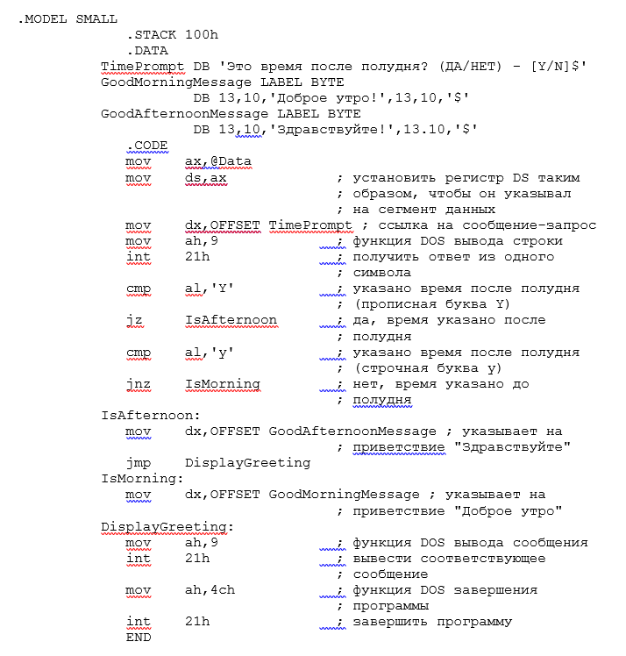

Таким образом вы добавили в программу два очень важных новых

средства: возможность ввода и принятие решений. Эта программа

запрашивает у вас, является ли вводимое время временем после по-

лудня, воспринимая ответ (один символ) с клавиатуры. Если таким

ответом будет буква Y в верхнем или нижнем регистре (что означает

ответ ДА), то программа выводит сообщение "Здравствуйте!", в про-

тивном случае выводится сообщение "Доброе утро!". В данной прог-

рамме имеются все основные элементы полезной программы: ввод из

информации внешней среды, обработка данных и принятие решения.

Сохраните эту модифицированную программу на диске. После

этого заново ассемблируйте и скомпонуйте программу, как в преды-

дущем примере. Запустите ее снова, введя hello в ответ на подс-

казку DOS. Выведется сообщение:

Это время после полудня? (ДА/НЕТ) - [Y/N]

Курсор будет мерцать у последнего символа в ожидании ввода

ответа. Нажмите Y. Программа ответит:

Здравствуйте!

Таким образом HELLO.ASM стала теперь интерактивной програм-

мой с принятием решений.

В ходе ассемблирования вы, конечно, получите различные сооб-

щения об ошибках из-за неправильного набора программы и ошибках в

синтаксисе. Турбо Ассемблер перехватывает такие ошибки, сообщая о

них. Выводимые сообщения об ошибках разбиваются на две категории:

предупреждения и ошибки. Если Турбо Ассемблер обнаруживает что-то

подозрительное, но необязательно неверное, он выводит предупреж-

дающее сообщение. Иногда предупреждающие сообщения можно игнори-

ровать, но всегда лучше их проверить и убедиться в том, что вы

понимаете суть проблемы. При обнаружении чего-либо явно непра-

вильного в вашей программе, что делает невозможным завершение ас-

семблирования и формирование объектного файла, Турбо Ассемблер

выводит сообщение об ошибке.

Другими словами, предупреждающие сообщения не свидетельству-

ют о критических ошибках, в то время как ошибки, о которых гово-

риться в сообщениях об ошибках, должны быть исправлены перед за-

пуском программы. В Приложении E содержится перечень сообщений об

ошибках и предупреждающих сообщений.

Как и любой язык программирования, Турбо Ассемблер не может

распознавать ошибки в логике программы. Турбо Ассемблер только

сообщает вам, может ли ваш ассемблируемый код быть выполнен в том

виде, как он введен, но он не может сделать вывод о том, будет ли

программа работать так, как вы этого хотите. Об этом можете су-

дить только вы сами.

Чтобы получить распечатку программы (вывести ее на устройс-

тво печати), обратитесь к руководству по редактору текстов. Ис-

ходные файлы Турбо Ассемблера представляют собой обычные тексто-

вые файлы в коде ASCII (американский стандартный код обмена

информацией), поэтому вы можете также напечатать исходный текст

программы на Ассемблере с помощью команды PRINT, введя ее в ответ

на подсказку операционной системы DOS.

**Вывод информации на устройство печати**

Устройство печати (принтер) - это очень полезное устройство.

Вам может не только потребоваться распечатать текст программы, но

и передать на принтер выводимую информацию. Следующая версия

программы выводит информацию вместо экрана на принтер:

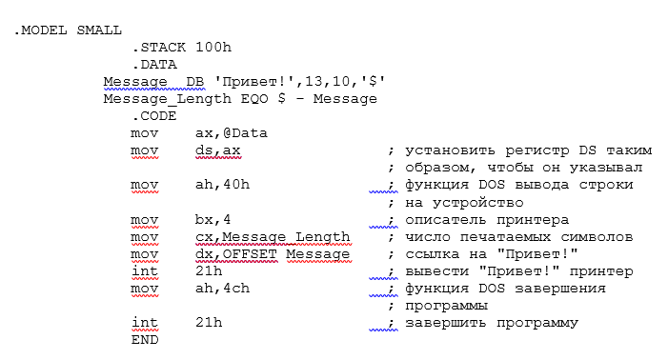

В данной версии программы функция DOS вывода строки на экран

заменена на функцию DOS, которая передает информацию на выбранное

устройство или в файл, в данном случае - на принтер. Введите и

запустите программу. Посмотрите, как она напечатает на принтере

слово "Привет!". (Перед запуском программы не забудьте ее сохра-

нить при завершении работы в редакторе. При этом программа будет

сохранена в файле HELLO.ASM, а предыдущая версия программы будет

потеряна.)

Вы можете модифицировать эту программу таким образом, чтобы

она снова посылала выходные данные на экран, а не на устройство

печати, заменив просто строку:



на строку:



Сделайте такое изменение, а затем снова выполните перекомпи-

ляцию и перекомпоновку программы перед ее запуском. Запустив

программу, вы увидите, что сообщение появится на экране, а пос-

ледним символом будет графический символ перевода формата (кружок

с крестиком внизу - "зеркальце Венеры"). Этот символ программа

передает на принтер, чтобы вынудить его после вывода сообщения

выполнить перевод страницы, поскольку на экране страниц нет, он

ничего не знает о переводе формата и просто выводит на экран сим-

вол из набора символов компьютера РС.